AI 素材助手 SaaS
完整产品需求规格（PRD）v1.1
用户小程序 / H5 + SaaS 租户管理后台 + Super Admin 平台总端 + 残像 API Provider
本版开发原则
首页必须极简，让用户第一眼知道支持豆包、抖音、小红书、千问；后台从第一天按多租户设计，但 P0 只实现验证商业闭环所需的最小功能。

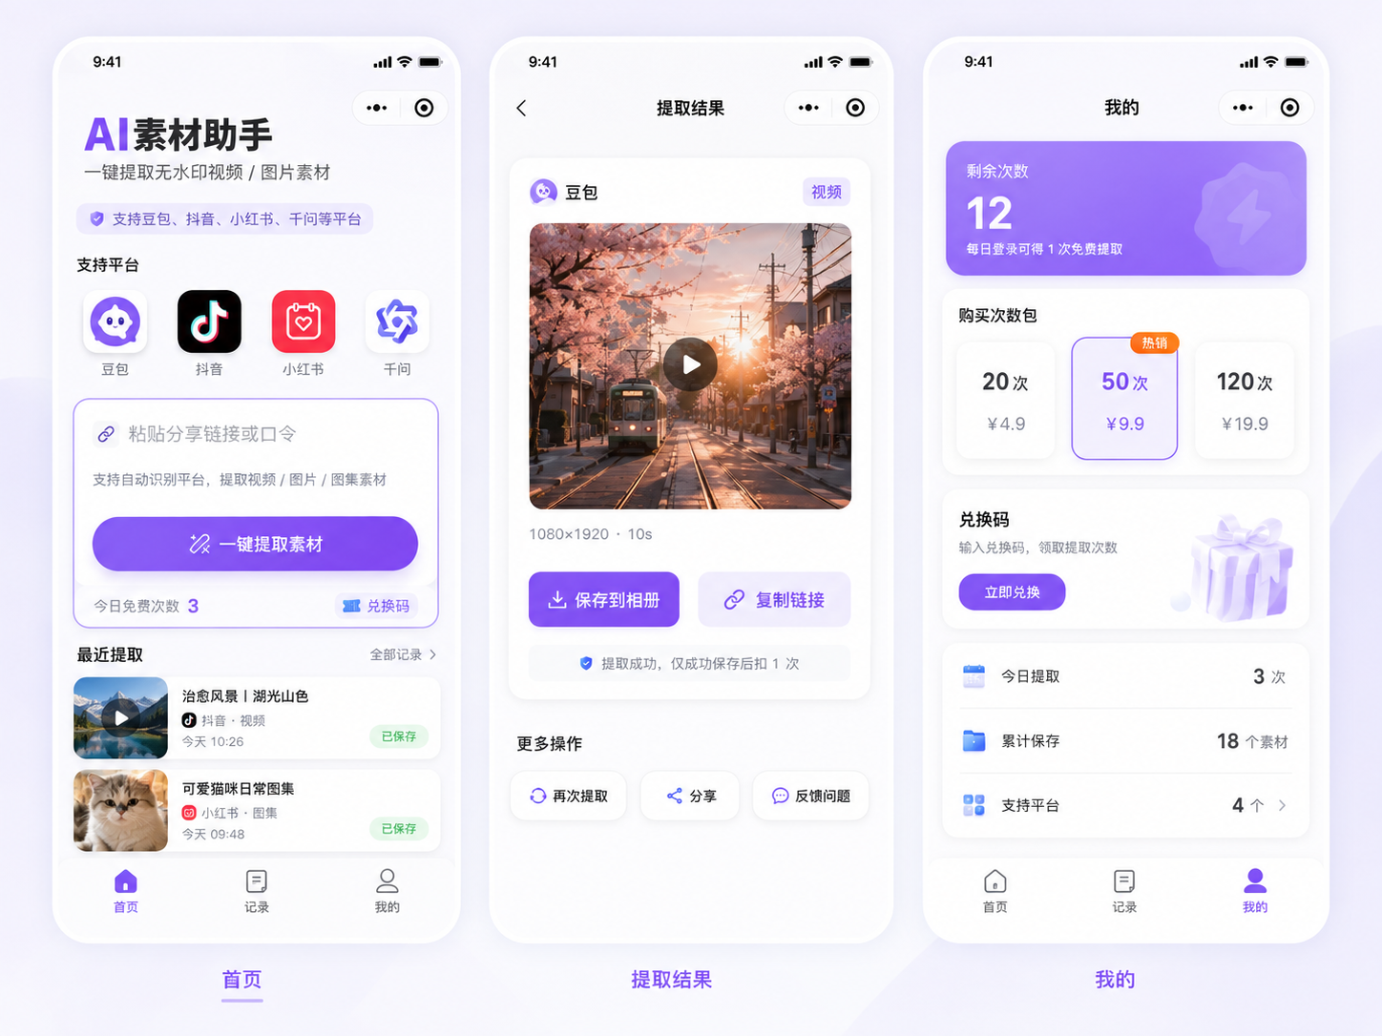
用户端视觉原型总览（首页 / 提取结果 / 我的）
开发工具：Trae Agent · 技术路线：常规工程优先，不依赖生图能力

0. 开始开发前先读这里
唯一目标
先做出一套“真的能用、能验证用户、未来能卖 SaaS”的链接素材提取系统。不要把它做成展示 Demo，也不要第一轮堆团队管理、商城、复杂支付等非必要功能。

本 PRD 是 P0 的唯一产品与开发基线。Trae 需要先完成残像 API 的真实 Smoke Test，再进入正式页面开发；Provider 返回结构未验证前，不得凭文档猜字段并硬编码。
层级 | 谁使用 | P0 目标 | 核心价值
用户小程序 / H5 | 最终 C 端用户 | 粘贴链接 → 提取 → 预览 → 保存 | 最短完成任务
Tenant Admin | 购买/运营 SaaS 的租户 | 管理自己用户、点数、兑换码、记录和配置 | 自己运营一套小程序
Super Admin | 平台方（你） | 开租户、管额度、平台权限、残像 Provider、调用统计 | 统一控制上游能力和 SaaS 经营

0.1 本轮正式冻结
- P0 上游 Provider：残像 API（CanxiangProvider）。
- 首批支持平台：豆包、抖音、小红书、千问；平台自动识别，不要求用户手选。
- P0 暂不接微信正式支付；使用免费点数 + 兑换码 + 付费意向“假门”验证需求。
- 数据库与权限从第一天按 multi-tenant 设计；UI 只做 P0 必需页面。
- 用户端不宣传“删除法规要求的 AI 标识”，产品统一使用“链接素材提取 / 高清原图视频保存”等表述。

0.2 P0 成功条件
指标 | 目标线 | 说明
真实测试用户 | 30–50 人 | 必须来自真实使用豆包/短视频素材的人，不以亲友为主
累计成功解析 | ≥150 次 | 用于验证接口稳定性与真实复用
合法支持链接成功率 | ≥85% | 按平台分别统计
解析后保存率 | ≥60% | 代表输出确实有用
7 日重复使用 | ≥20% | 比一次性尝鲜更重要
付费意向 | ≥5 人点击“我想开通” | 内测阶段明确不扣款，只记录意向

1. 产品定位与商业结构
产品一句话：用户复制自己有权使用的分享链接，粘贴后系统自动识别平台，提取可访问的高清图片/视频素材并保存。

1.1 产品不是
- 不是视频剪辑器。
- 不是内容搬运社区。
- 不是用户上传后再做 AI Inpainting 的本地图片去水印工具（P0 不做）。
- 不是只有一个豆包接口的小玩具；底层必须保留 Provider Adapter，以便未来替换残像或增加备用 Provider。
- 不是第一天就做完整的“源码商城 / SaaS 自动开通平台”。

1.2 两层商业模式
业务层 | 收入方式 | P0 是否实现 | 未来形态
C 端自营 | 点数包 / 广告换点数 | 仅验证意向 | 20次、50次、120次等
SaaS 租户 | 年费 + API 调用额度 | 预埋并做最小总端 | 为运营者开通独立租户后台与小程序配置
独立部署 | 一次性部署费 | 不做 | 企业/团队需要时再报价

1.3 为什么要从第一天做 SaaS 数据骨架
因为未来每一个运营者都必须拥有独立的用户、点数、兑换码、调用记录和小程序配置。如果先按单租户写死，等产品验证后再改 multi-tenant，会直接牵动数据库、权限、日志和 API。

2. 角色、权限与系统拓扑
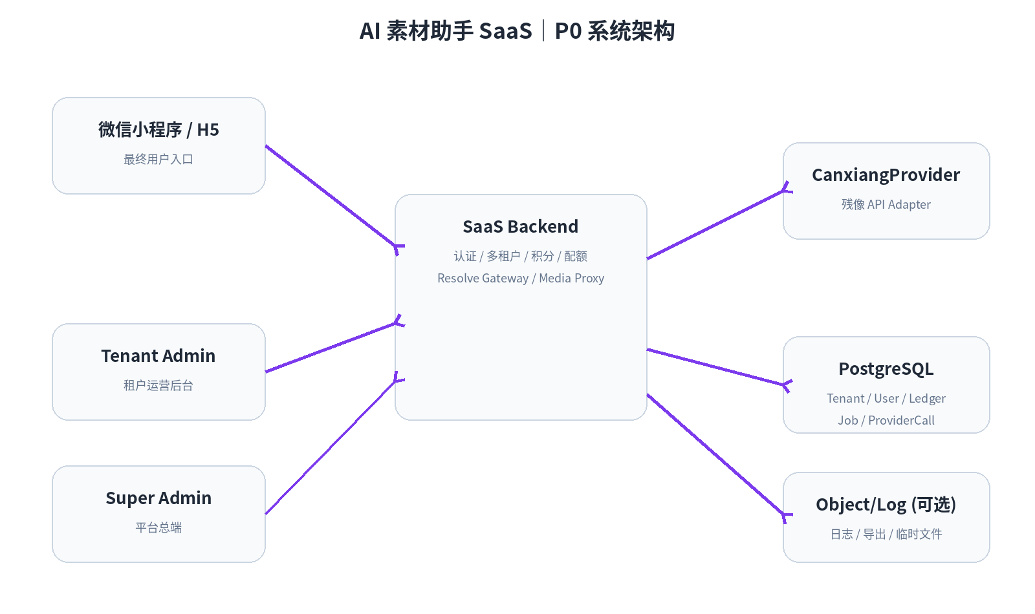
P0 系统架构：小程序 / 租户后台 / Super Admin 均经过统一 SaaS Backend 调用 CanxiangProvider
角色 | 可见范围 | 关键操作 | 不可做
End User | 仅自己在所属 tenant 下的数据 | 提取、保存、看记录、兑换点数 | 看不到租户配置、Provider Token
Tenant Admin | 仅本 tenant | 用户、点数、兑换码、解析记录、运营配置 | 看不到其他租户；看不到残像 Token
Super Admin | 全平台 | 租户、额度、平台权限、Provider、成本、全局日志 | 不在前端暴露 Secret

双重额度模型
用户点数 ≠ 租户 API 配额。一次成功提取同时扣用户点数与 tenant quota；失败不扣。这样 SaaS 租户不能无限消耗平台购买的上游 API。

3. P0 / P1 / P2 功能范围
模块 | P0 必须 | P1 | P2 / Backlog
用户端 | 首页、自动识别平台、提取、结果、保存、记录、我的/点数、兑换码 | 剪贴板自动识别、分享入口 | 批量、多 Provider 高级能力
Tenant Admin | 概览、用户、点数调整、兑换码、解析记录、基础配置 | 广告配置、公告、导出 | 团队、多管理员、复杂营销
Super Admin | 租户、额度/权限、残像 Provider 配置、调用日志、基础成本统计 | Provider Pool / Key Pool | 自动售卖 SaaS、独立部署
支付 | 不真实收费；付费意向假门 | 微信支付 | 订阅/复杂套餐
内容能力 | 豆包/抖音/小红书/千问链接解析 | 更多平台 | 本地图像 AI 修复

3.1 P0 明确禁止“顺手做”
- 正式微信支付、余额提现、分销返佣。
- 团队管理、邀请裂变、推荐小程序广场。
- 复杂轮播图 CMS、文章系统、工单中心。
- 本地图片 AI 去水印 / Inpainting。
- 自建逆向豆包 Resolver。
- App Store iOS App。
- 让 Tenant 自己填写残像 Token。

4. 用户端信息架构与首页原则
用户打开首页后 3 秒内必须回答两个问题：① 这个工具能处理哪些平台？② 我下一步点哪里？

4.1 底部导航
Tab | 内容 | P0
首页 | 平台展示 + 链接输入 + 一键提取 + 最近记录 | 必须
记录 | 按时间查看已提取的视频/图片/图集 | 必须
我的 | 剩余点数、兑换码、使用统计、付费意向入口 | 必须

4.2 首页必须一眼看到支持平台
平台 | 首页展示名 | 图标要求 | 自动识别域名/特征
豆包 | 豆包 | 简洁圆角平台图标 + 文案 | doubao.com 等真实分享链接
抖音 | 抖音 | 品牌识别度高的小图标 + 文案 | v.douyin.com / douyin.com
小红书 | 小红书 | 红色小卡片图标 + 文案 | xiaohongshu.com / xhslink.com 等
千问 | 千问 | 蓝紫抽象平台图标 + 文案 | qianwen.com 等，最终以真实测试为准

首页交互原则
不要求用户先选择“豆包 / 抖音 / 小红书 / 千问”。用户只粘贴链接，系统自动识别。平台图标的作用是“告诉用户支持什么”，不是增加一步操作。

5. 用户端原型与页面规格

原型总览：交互方向优先，Trae 用常规 UI 组件还原，不要求像素级照搬

5.1 首页｜唯一核心动作：粘贴 → 提取
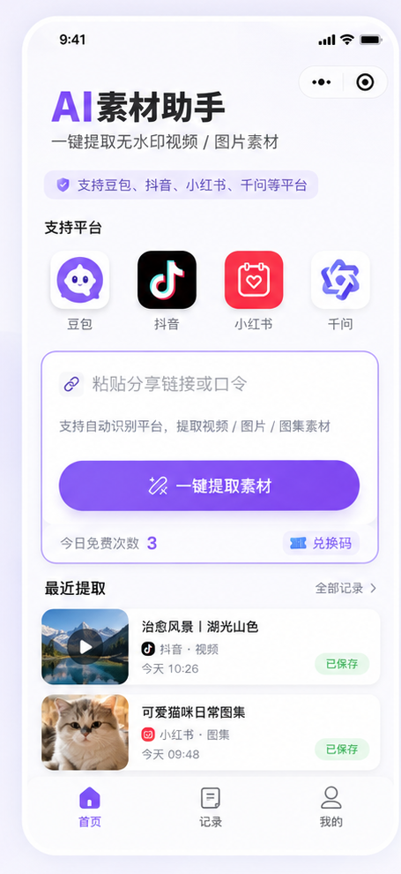
首页原型（放大）
区域 | 显示内容 | 交互/规则
品牌区 | AI素材助手 + 一句话价值 | 副标题建议“链接提取高清原图 / 视频素材”
支持平台 | 豆包 / 抖音 / 小红书 / 千问图标 | 固定 4 个 P0 平台；后续“更多”再扩
输入卡片 | 支持粘贴完整分享文案或 URL | 自动从分享文案中提取第一个合法 URL
主 CTA | 一键提取素材 | 输入为空禁用；点击后进入 parsing 状态
点数 | 今日免费次数 / 我的点数 / 兑换码入口 | 不让商业元素抢主 CTA
最近提取 | 最多显示最近 2–3 条 | 点击进入结果详情；无记录则不强行占大面积

5.2 首页状态
状态 | UI | 行为
EMPTY | 输入框空、CTA 禁用或弱化 | 等待粘贴
READY | 识别到 URL，CTA 可用 | 展示识别平台小徽标（可选）
PARSING | CTA loading + “正在解析…” | 禁止重复提交
UNSUPPORTED | 输入框下方红色轻提示 | 不扣点；提示支持平台
NO_POINTS | 弹出点数不足底部弹层 | 进入“我的”或兑换码，不真实收费

5.3 提取结果页｜只保留“预览 + 保存”
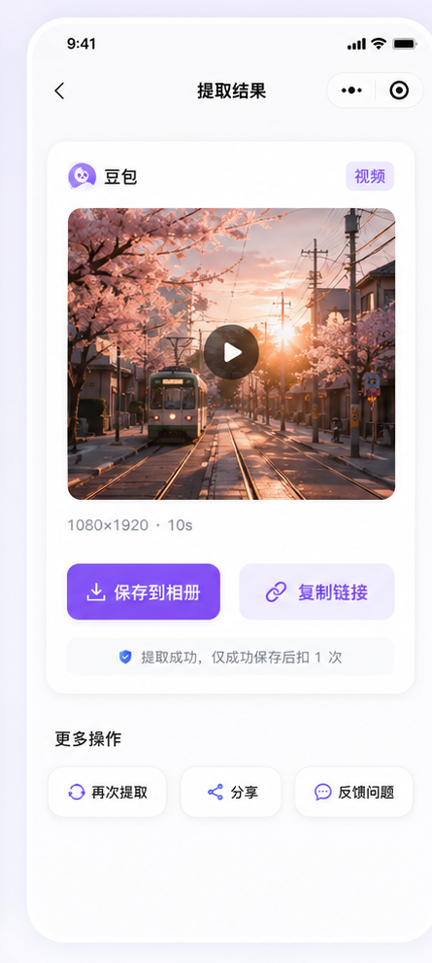
提取结果原型（放大）
字段/动作 | 规则
平台标识 | 顶部显示“豆包 / 抖音 / 小红书 / 千问 + 视频/图片/图集”
预览 | 视频显示封面+播放；图片显示大图；图集可横向滑动
基础信息 | 分辨率、时长、图片数量、文件大小；缺失字段可隐藏
保存到相册 | 主按钮；通过 Media Proxy 或可下载合法域名完成保存
复制链接 | 次按钮；复制可访问的媒体链接或系统短期代理链接
扣点提示 | 只在成功完成解析且获取有效 media 后扣点；失败不扣
再次提取 | 次级操作；回首页并保留清晰状态

5.4 记录页
虽然三屏原型第三屏画的是“我的”，P0 仍需要独立记录 Tab。记录页结构必须比首页最近记录更完整。
能力 | 规格
筛选 | 全部 / 视频 / 图片；P0 可只做类型筛选，不做复杂搜索
记录卡片 | 封面、标题（截断）、平台、类型、时间、状态
成功记录 | 可重新打开结果；若上游链接过期，允许重新 resolve
失败记录 | 显示失败原因，不提供“保存”
数据保留 | 默认 30 天元数据；媒体文件不长期落在平台服务器（P0）

5.5 我的｜点数与验证商业意向
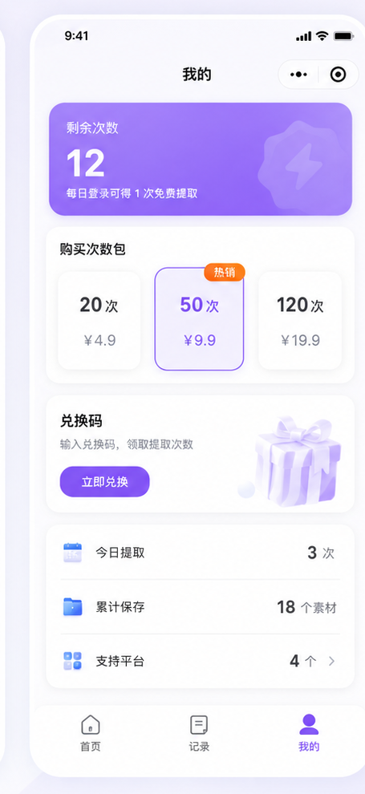
“我的”原型（放大；正式 P0 不开启真实购买按钮）
模块 | P0 实现方式
剩余点数 | 显示用户当前 points_balance
兑换码 | 输入邀请码/兑换码，成功后增加点数并写 ledger
购买次数包 | P0 可展示 20/50/120 次价格作为“意向卡片”
我想开通 | 点击后明确提示“当前为免费内测，暂未开放付费”，记录 paywall_intent 事件
统计 | 今日提取次数、累计保存素材数、支持平台数

6. Tenant Admin｜租户运营后台
Tenant Admin 是未来购买你 SaaS 的运营者使用的后台。它只管理自己的小程序用户和运营数据，不接触残像 Token，也看不到其他租户。
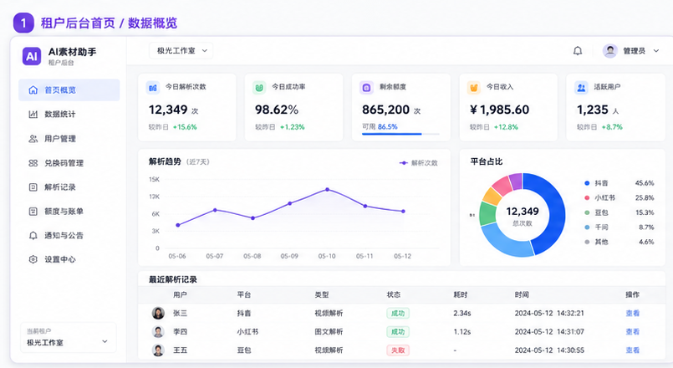
租户后台：首页 / 数据概览原型

6.1 P0 左侧菜单
菜单 | P0 内容 | 关键权限
数据概览 | 今日解析、成功率、剩余租户额度、活跃用户、平台占比 | 只读自己 tenant
用户管理 | openid/匿名ID、点数、状态、最后活跃、手动增减点 | 可修改自己用户
兑换码管理 | 生成、批量生成、导出、停用、使用状态 | 兑换码 tenant 隔离
解析记录 | 用户、平台、类型、状态、耗时、时间、错误码 | 不展示完整敏感 URL 默认值
额度与账单 | 租户总 quota、已用、剩余；P0 不做真实支付账单 | 只读
设置中心 | 小程序名称、公告、初始点数、每次扣点、AppID/AppSecret 配置 | Secret 掩码显示

6.2 数据概览卡片
指标 | 定义
今日解析次数 | 本 tenant 今日 resolve_job 数
成功率 | 成功 job / 有效提交 job
剩余租户额度 | tenant.resolve_quota_remaining
今日活跃用户 | 当日有成功/失败解析的去重用户
平台占比 | 豆包/抖音/小红书/千问成功调用占比

6.3 用户管理与兑换码
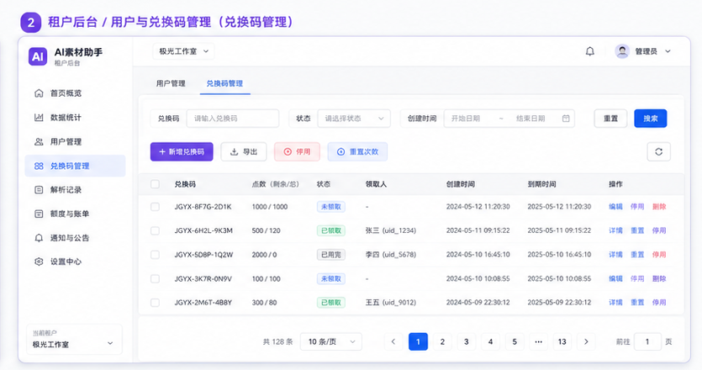
租户后台：用户/兑换码管理原型

用户管理规则
- 列表字段：用户 ID、openid（脱敏）、剩余点数、累计解析、最后活跃、状态、备注。
- Tenant Admin 可手动增加或扣减点数，但必须填写原因并写 points_ledger。
- 禁止直接编辑 points_balance 数值而不留流水。
- 禁用用户后，新的解析请求必须在 Gateway 前被拒绝。

兑换码规则
字段 | 规则
code | 系统随机生成，避免可猜测序列；显示可复制
points | P0 仅次数点数；不做“会员天数卡”
quantity | 支持单个和批量生成
status | unused / redeemed / disabled / expired
redeemed_by | 兑换后绑定当前 tenant 下用户
expires_at | 可为空；为空表示长期有效
tenant_id | 必须存在；任何兑换查询都按 tenant 隔离

重要
P0 的兑换码用于免费测试、活动赠送和重度用户续测，不设计成“私域付款后发卡密”的正式支付绕行方案。

7. Super Admin｜平台总端
Super Admin 只有平台方使用。它负责 SaaS 租户、租户额度、可用平台、残像 API Provider、成本和全局调用状态。
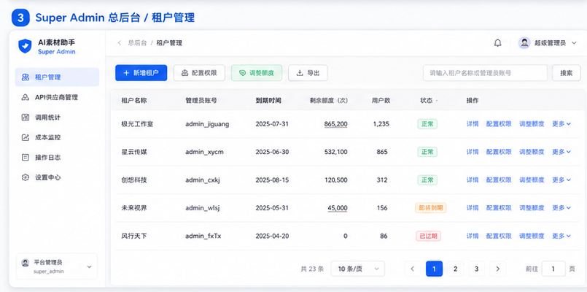
Super Admin：租户管理原型

7.1 租户管理
操作 | 字段/规则
新增租户 | 租户名称、管理员账号、到期时间、总解析额度、初始状态
平台权限 | 豆包 / 抖音 / 小红书 / 千问分别 ON/OFF
额度调整 | 增加/扣减 tenant quota，必须写 quota_ledger 和操作备注
暂停租户 | 暂停后其所有用户解析请求返回 TENANT_SUSPENDED
到期控制 | 到期后拒绝解析，但允许 Tenant Admin 登录查看/导出自己数据
查看详情 | 用户数、成功率、调用量、成本估算、最近异常

7.2 API Provider 管理
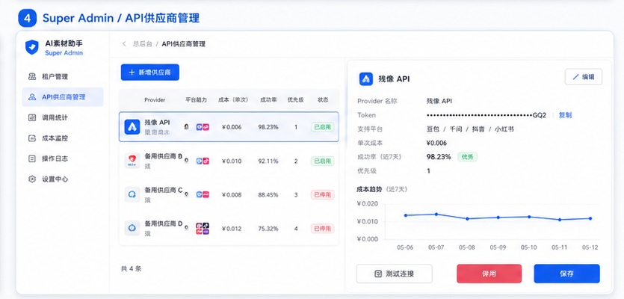
Super Admin：API 供应商管理原型
P0 实际只接 CanxiangProvider，但 UI 与数据结构保留 Provider 抽象，未来可增加备用供应商而不修改用户端和租户端。
配置项 | P0 要求
Provider Name | Canxiang API / 残像 API
Base URL | https://api.cxzja.cn
Token | 只在服务端保存；页面只显示 ••••末4位；提供“重新设置”
能力 | doubao / douyin / xhs / qianwen
单次成本 | 按 capability 单独配置，不能写死成统一价格
优先级 | P0=1；未来多 Provider 时生效
状态 | enabled / disabled
连接测试 | 使用系统测试 URL 或管理员输入合法测试链接，返回耗时/结果

7.3 全局调用与成本统计
- 按天统计：调用次数、成功率、平均耗时、按平台分布、按租户分布。
- ProviderCall 必须记录 capability、provider、耗时、上游状态码、estimated_cost。
- 默认不记录完整用户分享 URL；存 url_hash + host，排障需要时使用脱敏字段。
- 残像公开价格会变化，后台 cost_per_call 必须可编辑，不从代码常量计算。

8. CanxiangProvider｜残像 API 接入规格
强制 DEV-00
Trae 第一阶段必须拿真实 Token 和真实分享链接测试四个平台。文档只是当前参考，真实返回 Schema 才是 Adapter 的最终依据。

Capability | 当前公开接口（2026-08-24 参考） | 认证 | 当前文档计费提示
doubao | POST/GET https://api.cxzja.cn/api/doubaovideo | Bearer Token / token 参数 | 每日免费99次；超出文档示例 0.001元/次
douyin | POST/GET https://api.cxzja.cn/api/douyin | Bearer Token / token 参数 | 文档显示免费
xhs | POST/GET https://api.cxzja.cn/api/xhs（必要时验证 xhs2） | Bearer Token / token 参数 | 文档显示免费
qianwen | POST/GET https://api.cxzja.cn/api/qw | Bearer Token / token 参数 | 文档显示免费

所有外部接口只允许后端调用。小程序、H5、Tenant Admin 的 JavaScript bundle 内不能出现残像 Token。

8.1 平台自动识别
平台 | 识别策略 | 不确定时
豆包 | URL host/path + 分享文案关键结构 | 如果 host 不在 allowlist，不调用残像
抖音 | douyin.com / v.douyin.com 等 | 先正常化跳转 URL，再进入 Provider
小红书 | xiaohongshu.com / xhslink.com 等 | 分享文案内提取 URL
千问 | 以 DEV-00 实测 host 为准 | 不要凭名称猜域名，写配置 allowlist

8.2 统一返回模型 ResolveResult
字段 | 类型 | 说明
success | boolean | 是否成功获取可用 media
platform | enum | doubao / douyin / xhs / qianwen
mediaType | enum | video / image / gallery
title | string? | 缺失可空
author | string? | 仅展示，不作为业务主键
coverUrl | string? | 预览封面
media | MediaItem[] | 最终图片/视频数组
durationSec | number? | 视频可选
width / height | number? | 可选
provider | string | canxiang
rawCode | string? | 上游状态码，仅日志/排障
errorCode | enum? | 标准化错误码

8.3 MediaItem
字段 | 说明
type | video / image
sourceUrl | 上游返回的媒体地址，仅后端保存；前端不长期缓存
proxyUrl | 需要时生成短期签名代理地址
width / height / sizeBytes | 尽量解析；没有则 null
mimeType | video/mp4、image/jpeg 等

8.4 错误映射
内部错误码 | 用户提示 | 是否扣点
UNSUPPORTED_PLATFORM | 暂不支持该链接，请使用豆包、抖音、小红书或千问分享链接。 | 否
PROVIDER_AUTH_ERROR | 服务配置异常，请稍后再试。 | 否
PROVIDER_QUOTA_EMPTY | 服务暂时繁忙，请稍后再试。 | 否
PROVIDER_TIMEOUT | 解析超时，请重新尝试。 | 否
MEDIA_NOT_FOUND | 已识别链接，但暂未找到可保存素材。 | 否
DOWNLOAD_FAILED | 素材已解析，但保存失败，请重试。 | 解析已成功则不重复扣点

9. 一次提取请求的完整业务流程
- 前端提取分享文案中的 URL，并向 POST /api/resolve 提交。
- 后端从当前用户 Token 获取 user_id 与 tenant_id，禁止信任前端自行传 tenant_id。
- 检查 tenant 状态、到期时间、平台 capability、tenant quota。
- 检查 user 状态与 points_balance。
- 标准化 URL，生成 normalized_url_hash；短窗口内重复请求复用已有 job。
- 识别平台，调用 ResolverGateway → CanxiangProvider。
- Provider 成功并获得至少 1 个有效 media 后，在数据库事务中同时扣 user points 与 tenant quota，并写两本 ledger。
- 创建可供前端使用的媒体访问策略：能直接下载则 direct；否则生成签名 Media Proxy URL。
- 前端进入结果页，用户保存到相册。保存失败不二次扣点。
- 写事件埋点、resolve_job、provider_call；前端展示最近记录。
原子扣点
成功判定、用户点数扣减、租户 quota 扣减、ledger 写入和 job 状态必须放在可回滚事务中。任何一步失败都不能出现“扣了点但没有结果”。

9.1 幂等
同一 user + normalized_url_hash 在例如 60 秒内重复提交时，如果已有 PENDING/RUNNING job，返回同一个 job；如果刚成功，可直接复用结果（是否再次扣点由 P0 固定为“不重复扣”）。

10. 微信小程序保存策略：Direct + Media Proxy
上游返回的视频/图片 CDN 域名可能变化，而微信 wx.downloadFile 受合法域名限制。P0 不能要求租户不停把陌生 CDN 加到合法域名。
模式 | 使用条件 | 实现
Direct | 媒体域名已在合法域名列表且可直接下载 | 前端直接 wx.downloadFile
Proxy | 域名不稳定/未备案进合法域名 | 后端 /media/:jobId/:itemId?sig=... 流式代理

10.1 Media Proxy 安全要求
- Proxy 不接受任意 url 参数；只能代理数据库中由 Provider Adapter 写入且属于当前 job 的 sourceUrl。
- 签名 URL 必须短期有效（例如 10 分钟），包含 jobId / mediaId / expiry / HMAC。
- 禁止访问内网、localhost、metadata IP、file:// 等；必须做 SSRF 防护。
- 限制 Content-Length、Content-Type、连接/读取超时，并设置 per-user / per-tenant rate limit。
- P0 不把大文件永久存对象存储；流量上升后再评估 CDN/对象存储成本。

11. 核心数据模型（Prisma / PostgreSQL）
表 | 关键字段 | 说明
tenants | id, name, status, expires_at, quota_total, quota_remaining | SaaS 租户
tenant_capabilities | tenant_id, capability, enabled | 每个平台独立开关
tenant_admins | id, tenant_id, account, password_hash, role | 租户管理员
users | id, tenant_id, openid, points_balance, status, last_active_at | C 端用户
points_ledger | id, tenant_id, user_id, delta, reason, ref_type, ref_id | 用户点数流水
quota_ledger | id, tenant_id, delta, reason, ref_id | 租户 API 配额流水
redeem_codes | id, tenant_id, code_hash, points, status, expires_at, redeemed_by | 兑换码
resolve_jobs | id, tenant_id, user_id, platform, url_hash, status, media_type, error_code | 一次解析任务
resolve_media | id, job_id, type, source_url_enc, meta_json | 解析媒体
providers | id, code, status, base_url, priority | Provider 配置
provider_secrets | provider_id, token_ciphertext, last4 | Secret 独立存储
provider_calls | job_id, provider_id, capability, status, latency_ms, cost_estimate | 上游调用日志
tenant_settings | tenant_id, miniapp_name, appid, appsecret_ciphertext, initial_points, point_cost | 租户运营配置
events | tenant_id, user_id, event_name, meta_json, created_at | 验证埋点

11.1 多租户隔离硬规则
- 所有 Tenant 业务表必须直接含 tenant_id，或通过不可歧义的父记录关联 tenant_id。
- Tenant Admin 的每个查询都由后端 TenantScope Guard / Repository 自动注入 tenant 条件。
- 禁止仅依赖前端传 tenant_id 做隔离。
- Super Admin 路由与 Tenant Admin 路由使用不同 guard/role。
- 导出 CSV/Excel 时同样必须经过 tenant scope。

12. 内部 API 合约（P0）
接口 | 方法 | 调用方 | 说明
/api/auth/wechat-login | POST | 小程序 | code → 用户会话；Mock 模式可本地运行
/api/resolve | POST | 小程序/H5 | 提交分享文案/URL，返回 job
/api/resolve/:id | GET | 小程序/H5 | 轮询 job 状态与结果
/api/me | GET | 小程序 | 点数、统计、tenant 品牌配置
/api/me/history | GET | 小程序 | 最近解析记录
/api/redeem | POST | 小程序 | 兑换码换点数
/api/paywall-intent | POST | 小程序 | 记录付费意向
/admin/users | GET/PATCH | Tenant Admin | 用户列表/状态/点数调整
/admin/redeem-codes | GET/POST/PATCH | Tenant Admin | 兑换码管理
/admin/jobs | GET | Tenant Admin | 解析记录
/super/tenants | GET/POST/PATCH | Super Admin | 租户管理
/super/providers | GET/PATCH | Super Admin | Provider 配置
/super/provider-test | POST | Super Admin | 连接测试

12.1 API 响应原则
- 所有业务错误统一 { code, message, requestId }，不要把原始上游响应直接抛给前端。
- requestId 在前端错误提示和后台日志中可关联。
- Provider 原始响应可在受控 Debug 环境保存短期 snapshot，但生产默认不保存完整敏感数据。
- 分页接口统一 page / pageSize / total。

13. Trae 推荐技术栈与工程目录
推荐栈
pnpm monorepo + uni-app(Vue3 + TypeScript) + Vue3/Vite/Element Plus 管理端 + NestJS + Prisma + PostgreSQL。P0 必须支持本地 MockProvider / SQLite? 不建议切数据库；开发环境用 Docker PostgreSQL。

Workspace | 建议目录 | 职责
apps/miniapp | uni-app Vue3 TS | 微信小程序 + H5
apps/tenant-admin | Vue3 + Vite + Element Plus | 租户后台
apps/super-admin | Vue3 + Vite + Element Plus | 总端；可复用 Admin UI 包
apps/api | NestJS + Prisma | 认证、多租户、积分、Resolver Gateway、Media Proxy
packages/contracts | zod/types | 共享 DTO / enum / ResolveResult
packages/ui-admin | 可选 | Tenant/Super 共用后台组件

13.1 环境变量
变量 | 说明 | 是否可进 Git
DATABASE_URL | PostgreSQL | 否（.env.example 只放占位）
JWT_SECRET | 后台与 API 会话 | 否
CANXIANG_TOKEN | 残像 Token | 否
CANXIANG_BASE_URL | 默认 https://api.cxzja.cn | 可以
WECHAT_APPID / APPSECRET | 默认租户/测试小程序 | Secret 否
MEDIA_PROXY_SIGNING_KEY | 代理签名 | 否

14. 安全与隐私硬约束
- 残像 Token、微信 AppSecret、JWT Secret、Media Proxy Signing Key 不得出现在前端 Bundle、日志、错误响应、截图、Git。
- 后台 Secret 页面只显示 last4；修改必须重新输入完整值，后端加密保存。
- Tenant Admin 密码 Argon2/bcrypt；JWT Access Token 短期 + Refresh Token。
- 管理员增减点数、改租户额度、停用 Provider 等敏感操作写 audit_log。
- 分享链接日志默认只保存 host + url_hash；源 URL 只在完成任务所需的短生命周期内使用。
- 支持用户删除自己的解析记录元数据；P0 不永久托管下载的媒体文件。
- 不要把第三方品牌 Logo 作为自己的品牌资产；用户端使用“支持平台”识别用途即可。
上线前合规检查
第三方解析 API 能调用 ≠ 自动拥有商业转售授权。正式收费或对外卖 SaaS 前，必须向上游 Provider 确认商业项目调用及 SaaS 二次服务是否允许，并留存书面确认。

15. 埋点与验证指标
事件名 | 触发点 | 关键属性
home_view | 进入首页 | tenant_id, source
link_paste | 输入/粘贴 URL | platform_detected?
resolve_submit | 点击提取 | platform, points_before
resolve_success | Provider 成功 | platform, media_type, latency_ms
resolve_fail | 解析失败 | platform, error_code
save_click | 点击保存 | media_type
save_success | 成功保存到相册 | media_type
redeem_success | 兑换码成功 | points_added
paywall_view | 点数不足/进入次数包 | points_balance
paywall_intent | 点击我想开通 | package_selected

15.1 Super Admin 验证看板至少要能算
- DAU / 7日回访用户。
- 按平台解析次数、成功率、平均耗时。
- 成功解析 → 保存的转化率。
- 用户用完免费点数的人数。
- Paywall View → Paywall Intent 转化。
- 按 tenant 的 API 调用与 estimated cost。

16. P0 验收标准 AC-01 ～ AC-30
编号 | 验收标准
AC-01 | 首页 3 秒可看到四个平台：豆包、抖音、小红书、千问。
AC-02 | 用户粘贴完整分享文案时能自动提取其中 URL。
AC-03 | 不支持平台不调用残像且不扣点。
AC-04 | 豆包真实分享链接通过 CanxiangProvider 成功解析（以 DEV-00 可用样本为准）。
AC-05 | 抖音真实分享链接成功解析视频或图集。
AC-06 | 小红书真实分享链接成功解析图片/视频/图集。
AC-07 | 千问真实样本成功解析当前 API 支持的图片/视频能力。
AC-08 | Provider Token 不存在于 miniapp/admin 构建产物。
AC-09 | 解析失败不扣用户点数和 tenant quota。
AC-10 | 解析成功只扣一次，重复提交不会双扣。
AC-11 | 用户点数流水与 tenant quota 流水都能追溯到 resolve_job。
AC-12 | Tenant A 管理员无法读取 Tenant B 用户、卡密、记录。
AC-13 | Tenant A 的兑换码不能在 Tenant B 使用。
AC-14 | Super Admin 可创建/暂停租户并设置到期时间。
AC-15 | Super Admin 可为租户单独开关四个平台能力。
AC-16 | Super Admin 可调整 tenant quota 且写流水。
AC-17 | Tenant Admin 可调整自己用户点数且写流水。
AC-18 | 兑换码可批量生成、兑换一次后不能重复兑换。
AC-19 | 残像 Token 在后台只显示掩码，能重新设置。
AC-20 | Provider 测试功能返回成功/失败和耗时，不泄露 Token。
AC-21 | 解析结果页能预览并保存至少一种真实视频样本。
AC-22 | 上游 CDN 不在微信合法域名时，Media Proxy fallback 可正常保存。
AC-23 | Media Proxy 不能被用来代理任意外部 URL。
AC-24 | 最近记录和记录 Tab 可重新打开成功结果。
AC-25 | 点数不足时进入内测 paywall，不发起真实支付。
AC-26 | 点击“我想开通”明确提示内测未开放并记录事件。
AC-27 | Tenant Admin 概览能看到调用量、成功率、剩余额度、活跃用户。
AC-28 | Super Admin 能按租户/平台查看调用统计和 estimated cost。
AC-29 | 服务重启后数据库中的用户、点数、额度、卡密、记录不丢失。
AC-30 | README 能让新环境按步骤启动数据库、API、管理端和小程序 Mock/真实 Provider 模式。

17. Trae 连续开发路线
不要中途停
除非缺少真实残像 Token / 微信开发者权限这类外部凭证，普通工程问题由 Trae 自行合理判断并继续。每个里程碑必须 build + test，通过后再进入下一阶段。

阶段 | 必须交付 | 通过条件
DEV-00｜Provider Spike | 残像 Token 接入脚本；4 平台真实样本测试；保存 raw sample（脱敏）；确定 adapter schema | 至少四条能力给出真实结果或明确记录当前不支持原因
DEV-01｜Monorepo & DB | pnpm workspace、NestJS、Prisma、Postgres、共享 contracts、seed 默认 tenant | 迁移可跑；seed 后可登录
DEV-02｜Resolver Core | 平台识别、CanxiangProvider、ResolveResult、jobs、幂等、错误映射 | API 契约测试通过
DEV-03｜Points & Quota | user points、tenant quota、双 ledger、兑换码、事务扣减 | 失败不扣；并发不超扣
DEV-04｜Miniapp | 首页、结果、记录、我的、兑换码、内测 paywall | 微信开发工具 / H5 可完整走通
DEV-05｜Media Save | Direct + Media Proxy、签名、SSRF 防护 | 真实视频/图片可保存
DEV-06｜Tenant Admin | 概览、用户、兑换码、解析记录、设置 | 租户隔离测试通过
DEV-07｜Super Admin | 租户、权限、额度、Provider、日志/成本统计 | 可创建第二 tenant 并验证隔离
DEV-08｜Metrics & Hardening | events、限流、审计、错误追踪、Token 掩码、基本测试 | AC 核心项通过
DEV-09｜交付 | README、.env.example、部署说明、测试报告、剩余人工步骤 | 新环境可复现启动

18. UI 视觉与组件规范（给 Trae）
这次不依赖生图。原型图用于锁定信息架构、主次关系和视觉气质；Trae 使用 CSS / SVG / 常规组件实现。
元素 | 规范
主色 | 紫色系 #6F3FF5 / #8A5CFF；避免整页高饱和紫
背景 | #F7F8FB / 白色；卡片轻边框或轻阴影
圆角 | 移动端主卡片 16–22px；按钮 14–18px；后台 8–12px
主 CTA | 移动端全宽或大宽度紫色按钮；页面只保留一个最强 CTA
平台图标 | 固定大小、下方文字；用于识别平台，不做可点击平台选择器
后台 | Element Plus 风格但不要老式若依感；信息密度中等，表格可读
状态色 | 成功绿、失败红、警告橙；不能只靠颜色表达，必须有文字标签

18.1 移动端文案基线
场景 | 建议文案
首页主标题 | AI素材助手
副标题 | 链接提取高清原图 / 视频素材
输入占位 | 粘贴豆包、抖音、小红书、千问分享链接或口令
CTA | 一键提取素材
解析中 | 正在解析素材…
成功 | 提取成功
失败 | 暂时没有解析成功，请检查链接或稍后重试
内测付费 | 当前为免费内测，正式付费暂未开放。已记录你的开通意向。

19. 部署与运行要求
环境 | P0 要求
Local Dev | Docker Compose PostgreSQL + API + 两套 Admin；小程序可跑 MockProvider
Staging | 真实 Canxiang Token；独立测试 tenant；可用 HTTPS 域名
Production | API/Media Proxy HTTPS；PostgreSQL 备份；Secrets 不落 Git；基础日志与监控

19.1 没有外部凭证时不能阻塞开发
- 没有残像 Token：先用 MockProvider + 固定 sample contracts 完成其他模块，随后必须补 DEV-00 真测。
- 没有微信 AppID/AppSecret：H5/Mock Login 走全流程；最终小程序登录与保存列为人工凭证补充项。
- 没有备案域名：Media Proxy 可在本地/测试域名跑通，生产合法域名配置写到部署说明。

20. 当前上游 API 参考（开发前请再次核对）
• 残像 API｜豆包视频解析：https://api.cxzja.cn/docx-doubaovideo.html
• 残像 API｜抖音解析：https://api.cxzja.cn/docx-douyin.html
• 残像 API｜小红书解析：https://api.cxzja.cn/docx-xhs.html
• 残像 API｜小红书解析2（备用验证）：https://api.cxzja.cn/docx-xhs2.html
• 残像 API｜千问图片/视频：https://api.cxzja.cn/docx-qw.html
版本说明
上述公开文档状态为 2026-08-24 附近的开发参考，第三方接口可能随时调整路径、计费、返回字段和可用性。代码必须以 Adapter + DEV-00 实测为准。

21. 交给 Trae 的执行口径
把本 DOCX 放到 Trae 当前项目根目录。Trae 首次执行时先完整阅读本 PRD，然后按 DEV-00 → DEV-09 连续开发。
Trae 的第一句话可以直接是
“请完整阅读《AI素材助手SaaS-完整PRD-Trae-v1.1.docx》，它是本项目唯一产品与开发基线。严格按第17章 DEV-00～DEV-09 连续开发，不要擅自扩展 P0。先做 DEV-00 残像 Provider 真实技术验证，通过后再进入正式页面与 SaaS 开发。普通工程问题自行判断，不要中途等待确认。”

21.1 最终一次性交付清单
- 完整 monorepo 源码。
- 数据库 migration + seed。
- 小程序 / H5 可运行版本。
- Tenant Admin 与 Super Admin。
- 残像 Provider Adapter 与真实 Smoke Test 报告。
- 自动化测试结果和 AC 对照表。
- README / .env.example / 部署文档。
- 人工剩余步骤：微信凭证、域名、正式主体/支付、上游商业授权确认。

